Европски епилог и српско шибицарење
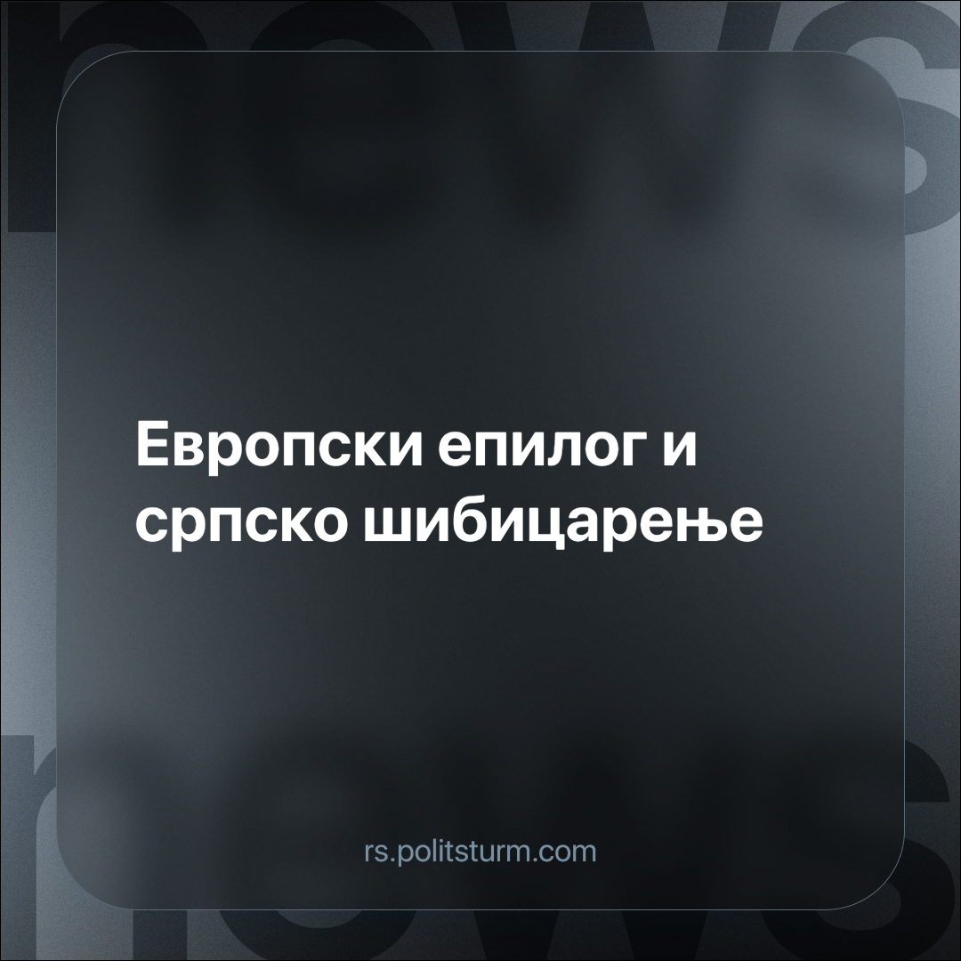

Оригинални чланак
2024-02-10
2 мин. читања

Европски парламент је усвојио резолуцију којом је позвао на организовање међународне истраге о условима у којима су спроведени српски избори прошле године. Србија, по речима Европског парламента, није испунила оно на шта се као кандидат за чланство у Европској унији обавезала - да одржава слободне и поштене изборе. Није све, међутим, остало на речима: у резолуцији је речено да ће се, уколико српски органи не усвоје препоруке изборне истраге, покренути дебата о обустави финансијске подршке и приступних фондова Европске уније.
У Стразбуру су представници српске опозиције, пред гласање о резолуцији, позвали европосланике да за резолуцију гласају и изнели своје виђење политичке ситуације и улоге ЕУ у Србији. Носилац листе Србија против насиља Мариника Тепић апеловала је на Европски парламент и генерално институције Европске уније да српску опозицију “не оставе на цедилу”, односно да притисак на тренутну власт наставе да примењују све до следећих локалних избора у јуну. Радомир Лазовић је изјавио да српска опозиција тражи међународну подршку за решавање питања изборних услова зато што од домаћих судова и полиције на упућена питања и захтеве није добила одговор - игноришући могућност било какве друге форме политичког агитовања.
Известилац Европског парламента за Србију Владимир Билчик је рекао да је задовољан исходом коначног текста, који је окарактерисао као компромис, и изјавио да су сада “српске институције на потезу”. Сматра да су српске институције довољно компетентне да такву истрагу изврше у оквиру постојећег изборног и законског оквира, али да Европска унија треба да пружи правну и административну подршку тој истрази. Упитан о томе шта мисли о изјави премијерке Ане Брнабић да је резолуција на нивоу трача, Билчик је поручио да не жели да одговара на “оптужбе и коментаре које немају никакву основу. Ако политичари у Србији желе да играју неке своје игре, ми не желимо да учествујемо у тим домаћим политичким играма.”
У чему Билчик и Европски парламент желе онда да учествују? Ако је судећи по одређеним другим деловима његовог интервјуа - у извлачењу спољнополитичких концесија од СНС и Александра Вучића због незгодне позиције у којој се владајућа странка тренутно налази. Наставак преговора о приступању са Србијом и одмрзавање приступних фондова је за Билчика могуће, али само ако дође до реформи “на домаћем плану, укључујући побољшање изборних прописа, друго: дијалог између Београда и Приштине и усклађивање спољне политике када је реч о Русији, Ирану и Кини.” Билчик је такође нагласио да Србија мора да изабере - да ли жели да приступи Европској унији и настави увођење реформи или жели да настави да одржава добре односе са свима, укључујући и са “агресором у Москви.”
Нових тржишта у наше доба више нема, цео свет је обухваћен капитализмом. Капиталисти се дакле, да би обезбедили профит, морају борити око ексклузивних права на ограничен број тржишта. Скорашњи скок у тензији између различитих блокова и картела капиталиста није ништа друго него најновије отелотворење тог правила. А притисци Европске уније на српску буржоазију да се одрекне својих политичких веза са руском буржоазијом нису ништа но покушаји једног блока капиталиста да контролу над српским тржиштем учврсти.
Уједно, одвија се очито и интерна борба српске буржоазије око тога ко ће стати иза кормила државе и још битније, ко ће уз помоћ државе и у чију корист расподелити што послова, што ресурса у српском тржишту. Буржоаска опозиција, само је искористила згодан моменат да изврши притисак на власт како би обезбедила себи боље политичке положаје за неке следеће изборе, у нади да ће, кадтад она бити власт. Владајућа група српске буржоазије спремна је да понуди великим силама све да остане на власти, а опозициона је вероватно спремна да обећа све да би се исте власти домогла. А у тој политичкој рачуници, Србија и њени радници су најјефтинија роба за трговину.
Извори
https://n1info.rs/vesti/sada-su-srpske-institucije-na-potezu-bilcik-nakon-usvajanja-rezolucije-ep/
https://vreme.com/vesti/tepic-i-lazovic-u-ep-ne-ostavljajte-nas-na-cedilu/

Оригинални чланак

